1. **Ансамбль реализаций случайного процесса Х(t). Как определяется случайная величина X(t1) под названием "сечение случайного процесса X(t) в момент t1". Одномерная плотность вероятности ω(x;t) и n-мерная плотность вероятности ωn(x1,...,xn;t1,...,tn) случайного процесса X(t) и их основные свойства.**

Реализацией случайной функции X(t) (выборочной функцией) называется конкретный вид, который она принимает в результате опыта. Реализация случайного процесса может рассматриваться как элемент множества возможных физических реализаций случайного процесса (рис. 5.8). Совокупность реализаций случайного процесса называется ансамблем реализаций. Совокупность значений реализаций в фиксированный момент времени (выборка случайных значений) называется сечением случайного процесса.

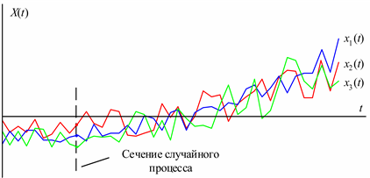

Рис. 5.8. Реализации случайного процесса

**(из курсача) Дано:** Источник дискретных сообщений. Это значит, что известен ансамбль передаваемых сообщений

, где *m* – объем алфавита источника

и их статистика (распределение вероятностей) .

*Сечением* случайного процесса называют случайную величину, соответствующую фиксированному значению в момент времени *t = t0*. (рис.1.)

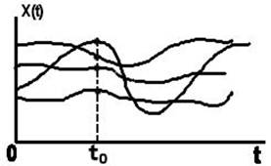

Для полного описания сечений *X*(*ti*) СП необходимо указать законы распределения значений СП в этих сечениях. Они могут быть заданы в интегральной (**функция распределения**) или дифференциальной (**плотность вероятности**) формах. В таблице 4.1., в порядке напоминания, приведены основные сведения об этих законах и их свойствах.

Таблица 4.1

|  |  |  |
| --- | --- | --- |
| Название и обозначение | Функция распределения *F*(*x*) | Плотность вероятности *w*(*x*) |
| Определение |  |  |
| Физическая размерность | безразмерная | размерность |
| Взаимосвязь |  |  |
| Особенности функции | *F*(*x*2)≥ *F*(*x*1) при *x*2> *x*1  (неубывающая) | *w*(*x*)≥0  (неотрицательная) |
| Расчет вероятности |  |  |
| Свойство нормировки |  |  |

Информация о сечениях СП не является достаточной для описания самого СП, так как не содержит сведений о зависимостях сечений между собой. Исчерпывающее описание СП осуществляется с помощью ***n*-мерной функции распределения**

*F*(*x*)

1

*x*

*x*1 *x*2 *x*3 *x*4

*w*(*x*)

*x*

*x*1 *x*2 *x*3 *x*4



или ***n*-мерной** **плотности вероятности**

,

где *x*1, *x*2…, *xn* – аргументы, *t*1, *t*2…, *tn* – параметры этих функций, а *n –* любое целое число.

Если *n*-мерная функция распределения (плотность вероятности) СП не меняется при сдвиге всех моментов *tk*(*k* = 1, 2, …, *n*) на один и тот же интервал Δ*t*, то такой процесс называют **стационарным в узком смысле**.

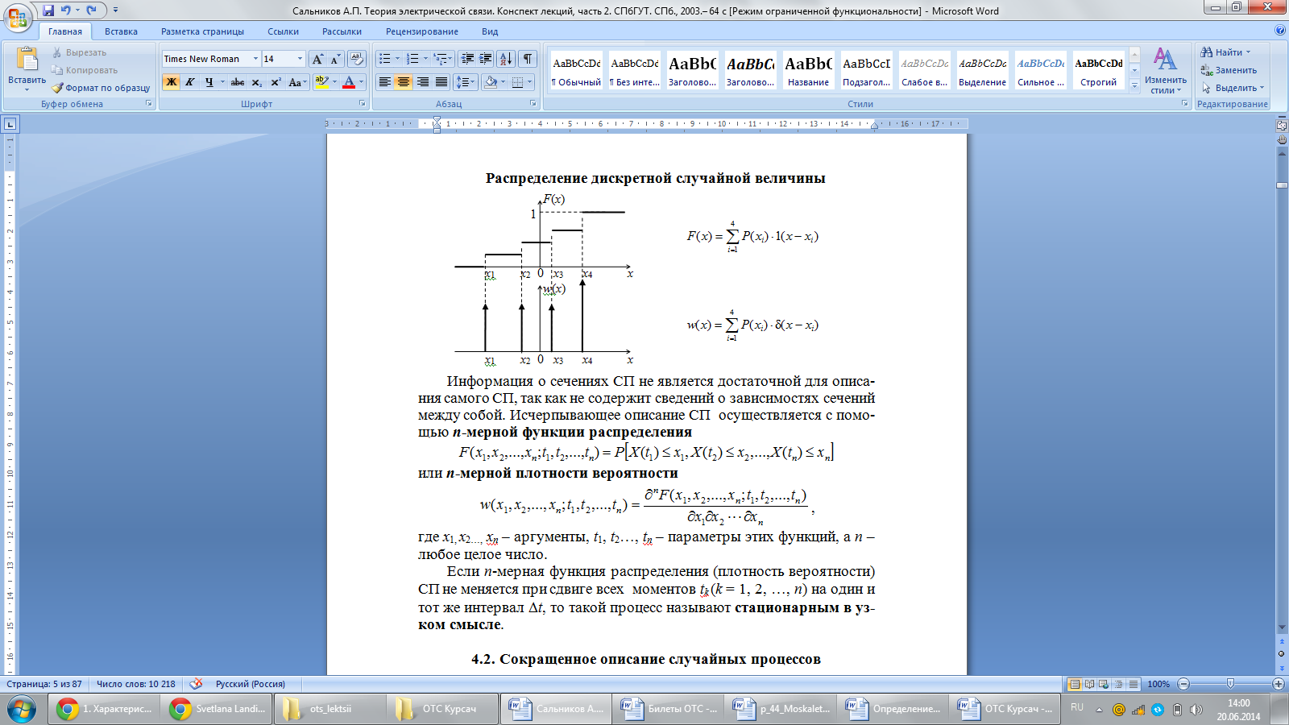

1. **Определение одномерной функции распределения вероятно F(x;t) и n-мерной функции распределения Fn(x1,...,xn;t1,...,tn). Основные свойства этих функций. Связь между функциями ω(x;t) и F(x;t), а также между функциями ωn(x1,...,xn;t1,...,tn) и Fn(x1,...,xn;t1,...,tn).**

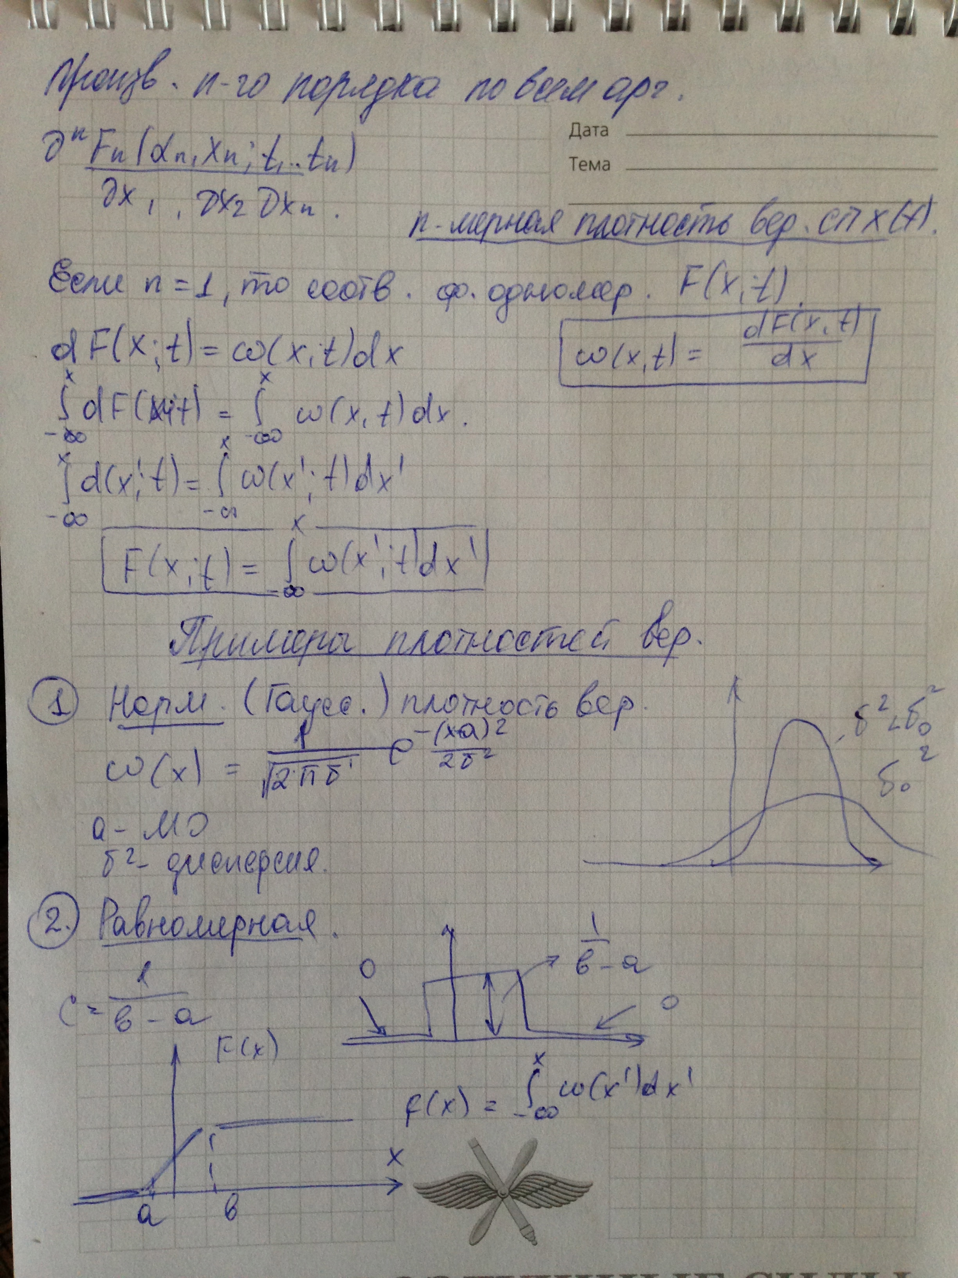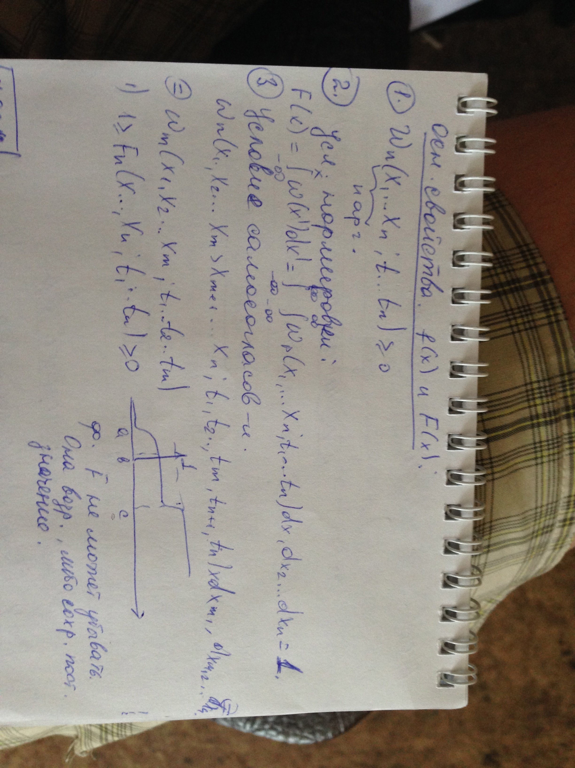

1. **Математическое ожидание $\overline{X(t)}$ и дисперсия D{X(t)} случайного процесса X(t). Центрированные процессы.**
2. **Математическое ожидание** СП – начальный момент первого порядка



1. **Дисперсия** СП – центральный момент второго порядка



Здесь использовано понятие **центрированного** СП .

1. **Синхронный случайный телеграфный сигнал. Функции распределения вероятности F(x;t) и плотности вероятности ω(x;t) этого случайного процесса. Математическое ожидание и дисперсия этого процесса.**

Синхронный телеграфный сигнал (CТС) представляет собой стационарный дискретный случайный процесс, принимающий на тактовых интервалах длительностью *Т* значения +*h* с вероятностью *Р*(0) или –*h* с вероятностью *Р*(1). Возможная реализация такого процесса показана на рис. 4.7.

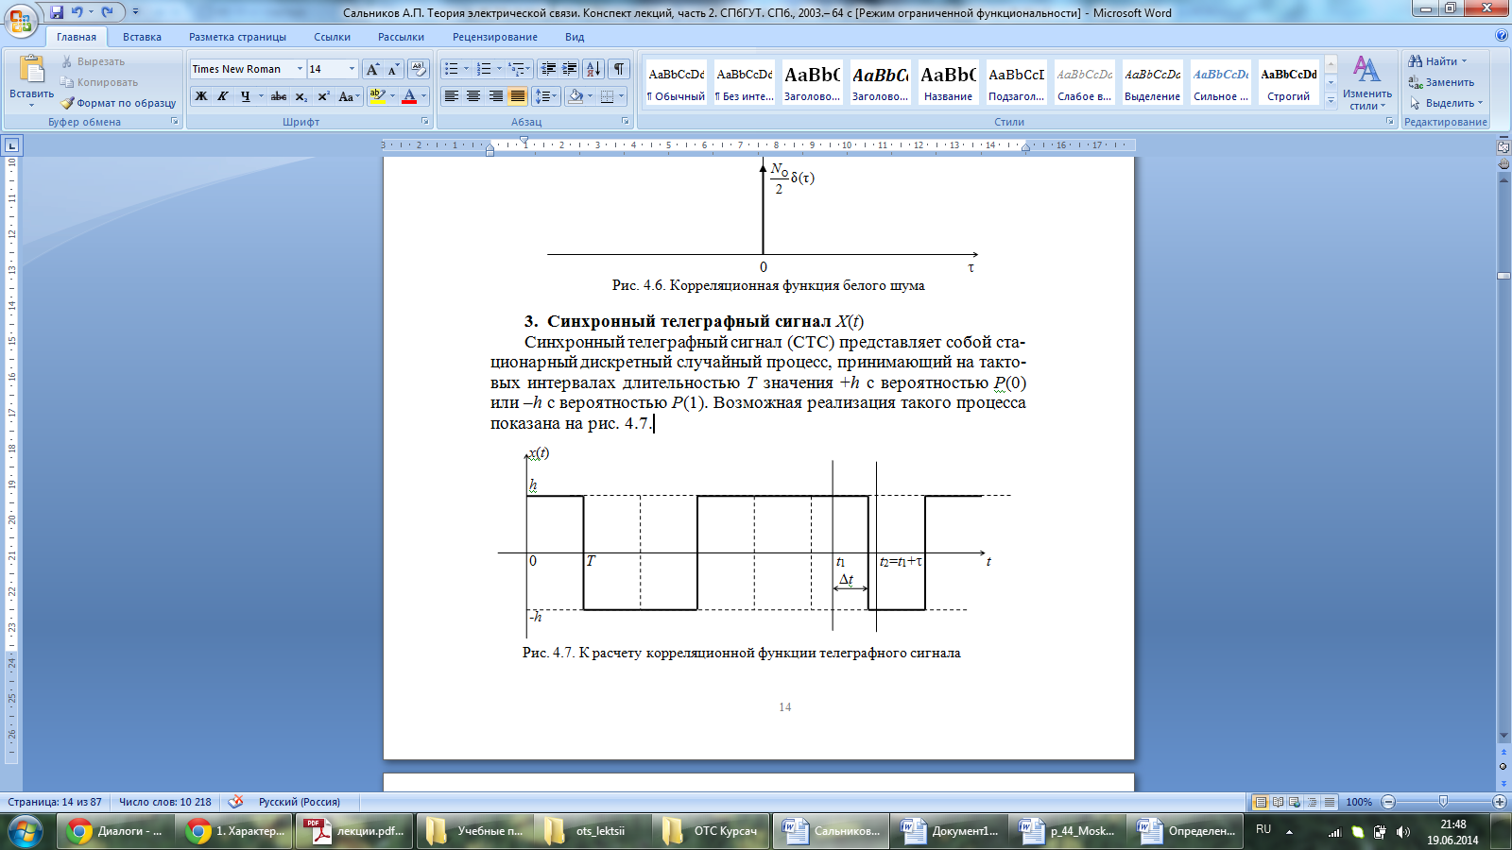

1. **Корреляционная функция Bx(t1,t2) случайного процесса X(t). Что характеризует корреляционная функция? Связь между корреляционной функцией и дисперсией случайного процесса X(t). Нормированная корреляционная функция.**
2. **Корреляционная (автокорреляционная) функция** – центральный смешанный момент второго порядка

.

**Некоторые свойства корреляционной функции СП:**

1. 

2. 

Доказательство:



,

откуда следует вышеуказанное неравенство

3. Корреляционная функция характеризует статистическую связь сечений СП (внутри процесса). Если связи между сечениями  и  нет (сечения статистически независимы), то .

Доказательство:





.

Отсутствие связи влечет отсутствие корреляции, но не наоборот. Обратное утверждение справедливо лишь в случае нормального (гауссовского) процесса.

4. Корреляционная функция стационарного случайного процесса является четной .

Доказательство:

.

Подставляя , получим

.

5. Чтобы абстрагироваться от дисперсии и учитывать только связи внутри СП удобно пользоваться нормированной функцией корреляции (**коэффициентом корреляции**)

.

Очевидно, что .

1. **Представление двумерной плотности вероятности ω2(x1,x2;t1,t2) в виде произведения одномерной безусловной плотности вероятности и условной плотности вероятности. Условия некоррелированности и независимости сечений случайного процесса. Для каких случайных процессов из условия некоррелированности сечений следует независимость сечений?**
2. **По заданной функции распределения вероятности F(x;t) случайного процесса X(t)**

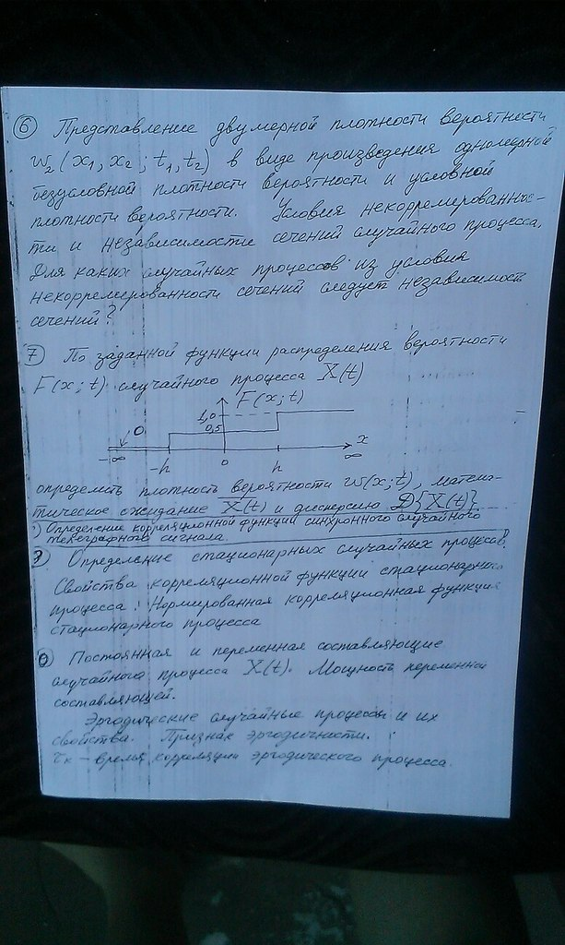

**Определить плотность вероятности ω(x;t) математическое ожидание $\overline{X(t)}$ и дисперсию D{X(t)}**



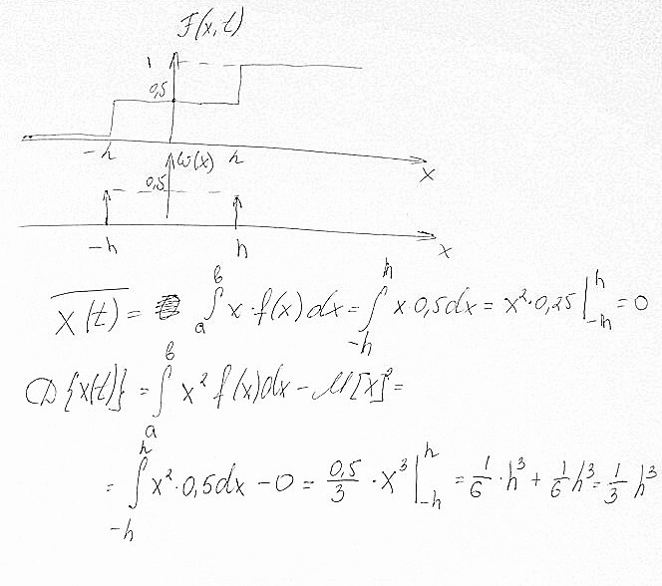

1. **Определение корреляционной функции синхронного случайного телеграфного сигнала**

Вычислим корреляционную функцию СТС, исходя из ее определения

,

где

.

В силу стационарности и при *Р*(0) = *Р*(1) = 0,5 имеем == 0 и



Далее учтем, что произведение , если , где  временной интервал от сечения *t*1 до ближайшей границы такта (сечения принадлежат одному тактовому интервалу). В противном случае (при )

,

где *Р*(0/0), *Р*(0/1), *Р*(1/0) и *Р*(1/1) – переходные вероятности передачи символов в соседних тактовых интервалах, которые будем считать одинаковыми.

Таким образом

,

где  – плотность вероятности временного интервала . Окончательно, учитывая свойство четности корреляционной функции стационарного процесса, получим

.

По полученной корреляционной функции несложно рассчитать энергетический спектр синхронного телеграфного сигнала (4.2)







.

Графики корреляционной функции и энергетического спектра синхронного телеграфного сигнала приведены на рис. 4.8.

а) *BX*(τ) б) *GX*(*f*)

*h*2  *h*2/*T*

–*T* 0 +*T* τ –2/*T* –1/*T* 0 1/*T* 2/*T f*

Рис. 4.8. Корреляционная функция (а) и энергетический спектр (б)

синхронного телеграфного сигнала

**9) Определение стационарных случайных процессов. Свойства корреляционной функции стационарного процесса. Нормированная корреляционная функция стационарного процесса.**

Если *n*-мерная функция распределения (плотность вероятности) СП не меняется при сдвиге всех моментов *tk*(*k* = 1, 2, …, *n*) на один и тот же интервал Δ*t*, то такой процесс называют **стационарным в узком смысле**.

Случайные процессы называют **стационарными в широком смысле**, если выполняются следующие условия:

,

,

, где τ = *t*2 – *t*1

Очевидно, что стационарность СП в узком смысле влечет его стационарность в широком смысле, но не наоборот.

**Корреляционная (автокорреляционная) функция** – центральный смешанный момент второго порядка

.

**Некоторые свойства корреляционной функции СП:**

1. 

2. 

Доказательство:



,

откуда следует вышеуказанное неравенство

3. Корреляционная функция характеризует статистическую связь сечений СП (внутри процесса). Если связи между сечениями  и  нет (сечения статистически независимы), то .

Доказательство:





.

Отсутствие связи влечет отсутствие корреляции, но не наоборот. Обратное утверждение справедливо лишь в случае нормального (гауссовского) процесса.

Чтобы абстрагироваться от дисперсии и учитывать только связи внутри СП удобно пользоваться нормированной функцией корреляции (**коэффициентом корреляции**)

.

Очевидно, что .

**10) Постоянная и переменная составляющие случайного процесса X(t). Мощности переменной составляющей.**

**Эргодические случайные процессы и их свойства. Признак эргодичности. τk - время корреляции эргодического процесса.**

Вместо усреднения по множеству реализаций случайного процесса можно ввести его усреднение по времени, определяя:







**- постоянную составляющую** СП,

**-** **переменную составляющую** СП,

**-** **мощность переменной состав-**

**ляющей** СП.

Случайные стационарные процессы называют **эргодическими**, если их усреднение по множеству и по времени приводит к одинаковым результатам:

,

.

Эргодическое свойство СП заключается, грубо говоря, в том, что все его реализации «похожи» друг на друга. Отсюда следует возможность получения вышеуказанных характеристик эргодического СП усреднением по времени единственной его реализации *x*(*t*), что существенно облегчает построение аппаратуры для их измерений. В частности, функцию корреляции эргодического СП можно вычислить по одной реализации с помощью следующего выражения:

,

**11) Спектральная плотность мощности случайного процесса X(t). Теорема Винера-Хинчина.**

**Спектральная плотность мощности**

,

называемая также **энергетическим спектром** процесса *X*(*t*).

Энергетический спектр стационарного случайного процесса и его корреляционная функция связаны между собой интегральными преобразованиями Фурье, что было строго доказано А.Я. Хинчиным и Н. Винером (теорема Винера-Хинчина)

,

.

**12) Квазибелый шум и белый шум. Спектральные плотности мощности и корреляционные функции этих случайных процессов.**

1. **Квазибелый шум** *NF*(*t*)

Энергетический спектр такого процесса () равномерен в ограниченной полосе частот (–*F*, +*F*) (рис. 4.3).

Корреляционная функция квазибелого шума имеет вид (рис. 4. 4)

*G*(*f*), *G*O(*f*)

*N*O *G*O(*f*)

*G*(*f*) *N=* *N*O/2

–*F* 0 *F f*

Рис. 4.3. Энергетический спектр квазибелого шума



.

Из полученного результата вытекает некоррелированность отсчетов квазибелого шума, взятых через интервалы времени *k*/2*F*.Для нормального процесса эти отсчеты оказываются еще и независимыми.

*BN*(τ)

*N*O*F*

-3/2*F* -2/2*F* -1/2*F* 0 -1/2*F* -2/2*F* -3/2*F* τ

Рис. 4.4. Корреляционная функция квазибелого шума

1. **Белый шум** *N*(*t*)

Энергетический спектр белого шума () равномерен в бесконечной полосе частот (рис. 4.5).

Корреляционная функция белого шума (рис. 4.6)

,

здесь использовано одно из определений дельта-функции

. Из этих результатов вытекает статистическая независимость любых сколь угодно близких сечений такого процесса и его неограниченная дисперсия (мощность)

*BN*(τ)



1. τ

Рис. 4.6. Корреляционная функция белого шума

*G*(*f*), *G*O(*f*)

*N*O *G*O(*f*)

*G*(*f*) *N = N*O/2

0 *f*

Рис. 4.5. Энергетический спектр белого шума

.

**13) Прохождение случайных сигналов через линейные электрические цепи (четырехполюсники). Корреляционная функция случайного сигнала Y(t) на выходе линейного четырехполюсника при условии, что на вход поступает стационарный случайный процесс X(t).**

Общей процедуры определения закона распределения реакции линейного ФУ на произвольное случайное воздействие не существует. Однако, возможен корреляционный анализ, т. е. расчет корреляционной функции реакции по заданной корреляционной функции воздействия, который удобно проводить спектральным методом по схеме, показанной на рис. 5.5.

Для вычисления энергетического спектра *GY*(*f*) реакции линейного ФУ с передаточной функцией *H*(*j*ω) воспользуемся его определением (4.1)

*X*(*t*) Линейный ФУ *Y*(*t*)

*BX*(τ) *H*(*j*ω) *BY*(τ)



Рис. 5.5. Схема вычисления корреляционной функции реакции ФУ



.

Функцию корреляции *BY*(τ) определим преобразованием Фурье энергетического спектра *GY*(*f*)

.

В результате прохождения СП через узкополосный фильтр происходит существенное уменьшение ширины его энергетического спектра (с Δ*fX* до Δ*F*) и, соответственно, увеличение времени корреляции (c τ*X* до τ*Y*). В результате между некоррелированными отсчетами реакции фильтра *Y*(*k*τ*Y*) располагается примерно Δ*fX /*Δ*F* некоррелированных отсчетов воздействия *X*(*l*τ*X*),, каждый из которых дает вклад в формирование единственного отсчета реакции с весом, определяемым видом импульсной характеристики фильтра.



Таким образом, в некоррелированных сечениях *Y*(*k*τ*Y*) происходит суммирование большого числа также некоррелированных случайных величин *X*(*l*τ*X*) с ограниченными математическими ожиданиями и дисперсиями, что в соответствии с центральной предельной теоремой (А.М. Ляпунова) обеспечивает приближение распределения их суммы к нормальному с увеличением числа слагаемых.

**14) Связь между спектральными плотностями мощности на входе и выходе линейного четырехполюсника с передаточной функцией K(ω). Условие нормализации случайного сигнала X(t) после его прохождения через линейный четырехполюсник.**

**15) Оптимальный прием дискретный сообщений. Критерии оптимального приема дискретных сообщений. Априорные и апостериорные вероятности. Формула Байеса. Функции правдоподобия, отношение правдоподобия. Правило принятия решения.**

Определить **правило решения (решающую схему)** вида

,

т.е. указать, каким образом на основе анализа принятой реализации *z*(*t*) СП *Z*(*t*) на каждом интервале *Т* следует принимать решение  о переданном символе *bi* (при *j = i* имеет место правильный прием, иначе (при *j ≠ i*) – ошибочный).

Дадим геометрическую трактовку этой постановке задачи (рис. 6.1). Совокупность всех возможных реализаций *z*(*t*) образует пространство принимаемых колебаний (обычно бесконечномерное пространство Гильберта *L*2(*T*)) в котором присутствуют *m* различных векторов  передаваемых сигналов *si*(*t*) (*i* = 1, 2,…, *m*). Выбор правила решения таким образом сводится к разбиению этого пространства на *m* непересекающихся областей , каждая из которых соответствует принятию решения о передаче конкретного сообщения *bi* (сигналом *si*(*t*)). На рис. 6.1. показаны две ситуации: 1) конец вектора колебания  попадает в область  отведенную под решение о передаче сообщения *bk* сигналом *sk*(*t*), что соответствует правильному приему; 2) конец вектора колебания  попадает в область , отведенную под решение о передаче сообщения *bj* сигналом *sj*(*t*), что соответствует ошибочному приему.

 



 

 



Рис. 6.1. Геометрическая

трактовка постановки задачи

**Критерии:**

**Критерий идеального наблюдателя**

**(критерий Котельникова)**

Этот критерий требует обеспечения минимума средней вероятности ошибочного приема.

Для двоичной системы

,

для *m-*ичной системы

,

**Критерий максимального правдоподобия**

Полагая, что все передаваемые сообщения равновероятны

,

из (6.5) получим

если , то решение .

**Критерий минимального среднего риска**

**(байесовский критерий)**

Для учета разных последствий ошибок передачи различных сообщений следует обобщить критерий Котельникова, минимизируя сумму условных вероятностей в его выражении (6.1) с заранее назначенными весами (ценой, платой) *Li,j*. Средневзвешенная сумма условных вероятностей  при передаче сообщения *bi* (обычно называемая условным риском) имеет вид

,

а сам критерий требует

, (6.7)

где *R* – средний риск.

**Критерий Неймана-Пирсона**

Критерий Неймана-Пирсона применяется в двоичных системах в ситуациях, когда невозможно определить априорные вероятности отдельных сообщений, а последствия ошибок разного рода неодинаковы. Такая ситуация типична для радиолокации, где осуществляется зондирование пространства узким радиолучом и прием отраженного от цели сигнала. При этом имеют место две ситуации: 1) наличие цели – колебание на входе приемника содержит сигнал в аддитивной смеси с помехой (с неизвестной априорной вероятностью *P*(*b*1)), 2) отсутствие цели – на входе приемника действует одна помеха (с вероятностью *P*(*b*0) = 1 – *P*(*b*1)). Задача приема – обнаружение сигнала на фоне помех. При ее реализации возможны два вида ошибок:

1. **пропуск цели** (цель есть, но отраженный сигнал не обнаружен) с условной вероятностью ;
2. **ложная тревога** (цель отсутствует, но принято решение о наличии отраженного сигнала) с условной вероятностью .

Очевидно, что последствия этих ошибок сильно различаются.

**16) Вывод оптимального алгоритма приема дискретных сообщений про полностью известных сигналах. Структурная схема когерентного демодулятора. Активный фильтр (коррелятор).**

**Синтез оптимального когерентного демодулятора**

**на согласованных фильтрах**

Сохраняя постановку задачи синтеза демодулятора из предыдущего раздела и опираясь на алгоритмы (6.13) и (6.14), попробуем заменить коррелятор (активный фильтр), вычисляющий скалярные произведения приходящего колебания и образцов сигналов, на пассивный линейный фильтр, реализующий ту же операцию.

Как известно, реакция линейного фильтра на воздействие *z*(*t*) вычисляется с помощью интеграла Дюамеля



Потребуем, чтобы в заранее выбранный момент времени *t*0 значение этой реакции *y*(*t*0) с точностью до коэффициента совпало со скалярным произведением (6.14)

.

Как видно, это достигается при  и *t*0 ≥ *T* . После замены переменных получаем

. (6.15)

Фильтры, обладающие такими импульсными характеристиками, называют **согласованными** (СФ) с соответствующими сигналами.

На рис. 6.5 изображены сигнал длительностью *Т* и импульсные характеристики согласованных с ним фильтров для *t*0 = Т и *t*0 > Т, из которых видно, что импульсная характеристика согласованного фильтра является «зеркальным отражением» сигнала относительно момента времени 0,5*t*0.

Таким образом, фильтры с импульсными характеристиками (6.15) вполне могут заменить корреляторы в ветвях оптимального демодулятора (рис. 6.3 и 6.4), если решения принимать по отсчетам их реакции *yi*(*kT*) (рис. 6.6).

*s*(*t*)

0 *T t*

*g*СФ(*t*)

0 *t*0 =*T t*

*g*СФ(*t*)

0 *t*0 >*T t*

Рис. 6.5. Сигнал и импульсные харак-

теристики согласованных фильтров

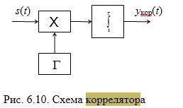

**17) Согласованный фильтр. Импульсная характеристика h(t) согласованного фильтра. Структурная схема когерентного демодулятора на основе согласованных фильтров.**

*z*(*t*) 

*kT*

Рис. 6.6. Демодулятор на СФ

СФ1

СФ2

СФ*m*

РУ

1. **Импульсная характеристика СФ** является «зеркальным отражением» сигнала, с которым он согласован, относительно момента времени 0,5*t*0 (с точностью до постоянного коэффициента)

.

**18) Передаточная функция K(ω) согласованного фильтра, когда на его вход поступает сигнал с которым фильтр согласован, основные особенности выходного сигнала.**

**Передаточная функция СФ**

.

После замены *t*0 – *t* = τ, *t* = *t*0 – τ, *dt =* –*d*τ, при *t →* ∞ τ *→ -*∞

.

Таким образом, передаточная функция СФ с точностью до множителя  совпадает с сопряженной спектральной функцией сигнала, с которым он согласован

.

1. Определение стационарных случайных процессов. Свойства корреляционной функции стационарного процесса.

